TUGAS PEMROGRAMAN BERORIENTASI OBJEK

Nama: Tizar Fitrah Anugerah

Kelas: A1

Nim: 13020220005

Tugas 2

1. **Kode Program no.1**

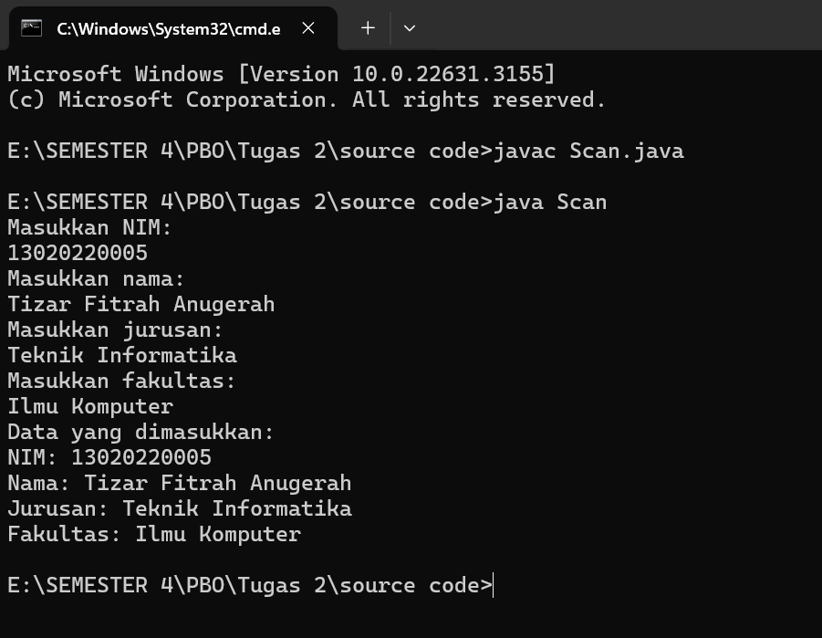

Penjelasan :

Program di atas adalah aplikasi sederhana dalam bahasa pemrograman Java yang memungkinkan pengguna untuk memasukkan informasi tentang mahasiswa, seperti NIM, nama, jurusan, dan fakultas, melalui keyboard. Program kemudian menampilkan kembali data yang dimasukkan oleh pengguna.

* **Import Library**: Baris pertama di program adalah mengimpor kelas Scanner dari paket java.util. Ini penting karena kita akan menggunakan kelas Scanner untuk mengambil input dari pengguna.
* **Deklarasi Kelas**: Kelas utama yang dideklarasikan adalah Scan. Ini adalah tempat program dimulai. Kelas ini berisi satu metode, yaitu metode main, yang merupakan titik masuk eksekusi program.
* **Method** main: Ini adalah titik masuk utama untuk program Java. Pada awalnya, program membuat objek dari kelas Scanner untuk membaca input dari pengguna. Kemudian, program meminta pengguna untuk memasukkan NIM, nama, jurusan, dan fakultas masing-masing. Input yang dimasukkan oleh pengguna disimpan dalam variabel yang sesuai dengan menggunakan metode nextLine() dari objek Scanner.
* **Menampilkan Data**: Setelah pengguna memasukkan semua informasi yang diminta, program mencetak pesan "Data yang dimasukkan:" diikuti oleh nilai NIM, nama, jurusan, dan fakultas yang dimasukkan oleh pengguna. Ini dilakukan dengan menggunakan perintah System.out.println().
* **Menutup Scanner**: Setelah selesai membaca input dari pengguna, objek Scanner harus ditutup untuk mencegah kebocoran sumber daya. Ini dilakukan dengan memanggil metode close() dari objek Scanner.

1. **Kode Program no.2**

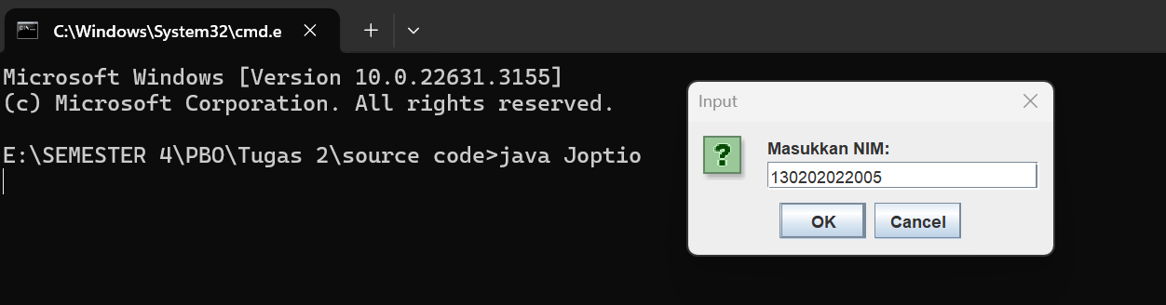

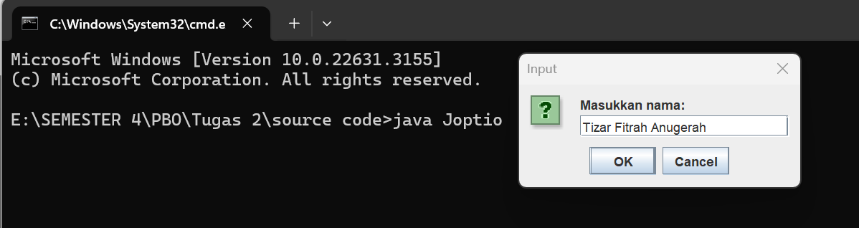

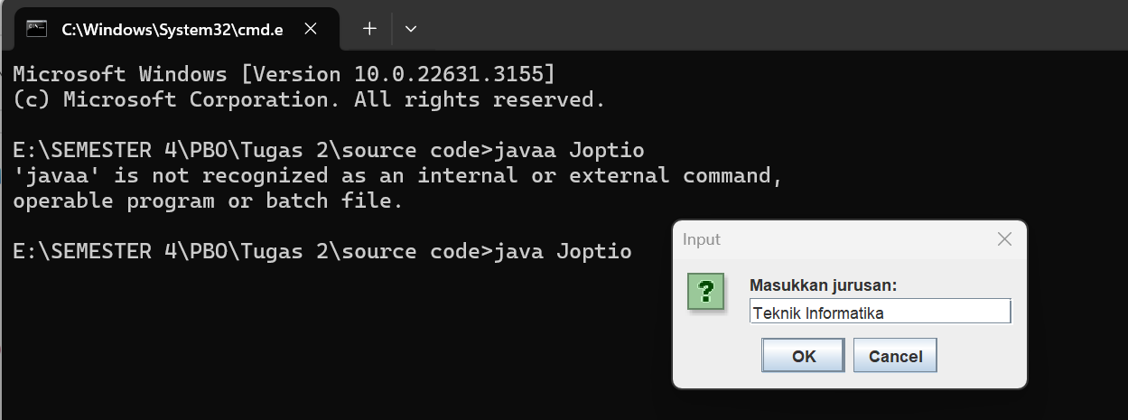

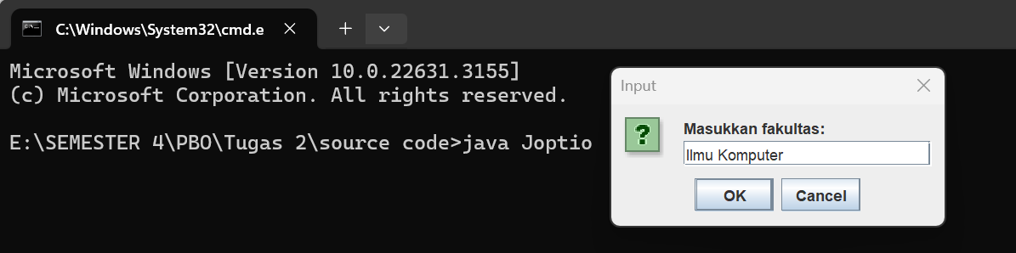

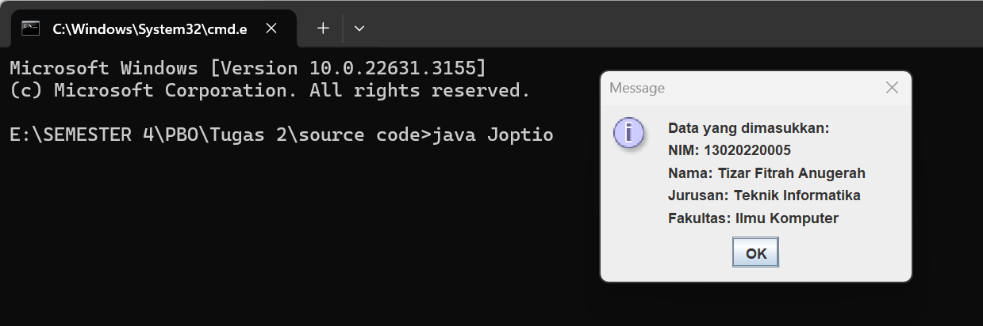

Penjelasan:

Tujuan dari program ini adalah untuk meminta pengguna memasukkan informasi tentang seorang mahasiswa, seperti NIM, nama, jurusan, dan fakultas, dan kemudian menampilkan kembali informasi tersebut dalam sebuah pesan dialog.

* **Import** JOptionPane **class**: Dengan menggunakan import javax.swing.JOptionPane;, program memungkinkan penggunaan fasilitas dialog input/output yang disediakan oleh JOptionPane. Ini diperlukan agar program dapat menampilkan dialog pesan dan menerima input dari pengguna.
* **Deklarasi class** Joptio: Kelas utama yang dinamakan Joptio dideklarasikan di mana semua kode program akan berada.
* **Method** main: Method utama dari program yang dinamakan main digunakan untuk memulai eksekusi program. Di sini, program akan mulai menjalankan instruksi yang diberikan di dalamnya. Parameter String[] args memungkinkan program untuk menerima argumen baris perintah jika diperlukan.
* **Menggunakan** JOptionPane **untuk meminta input NIM, nama, jurusan, dan fakultas**: Program menggunakan JOptionPane.showInputDialog() untuk menampilkan dialog input kepada pengguna. Setiap panggilan metode ini muncul dengan sebuah pesan yang meminta input dari pengguna, seperti "Masukkan NIM:". Nilai yang dimasukkan oleh pengguna kemudian disimpan dalam variabel yang sesuai.
* **Membuat pesan untuk ditampilkan**: Setelah mendapatkan semua data dari pengguna, program membuat sebuah pesan yang akan ditampilkan kepada pengguna. Pesan tersebut berisi data yang dimasukkan oleh pengguna, seperti NIM, nama, jurusan, dan fakultas. Pesan dibentuk dengan menggunakan string dan nilai-nilai yang telah dimasukkan sebelumnya.
* **Menampilkan pesan menggunakan** JOptionPane.showMessageDialog(): Pesan yang telah dibuat kemudian ditampilkan kepada pengguna menggunakan JOptionPane.showMessageDialog(). Ini memunculkan dialog pesan yang menampilkan data yang dimasukkan oleh pengguna. Dengan menggunakan JOptionPane, pesan tersebut akan muncul dalam dialog yang dapat dilihat oleh pengguna.

1. **Kode Program no.3**

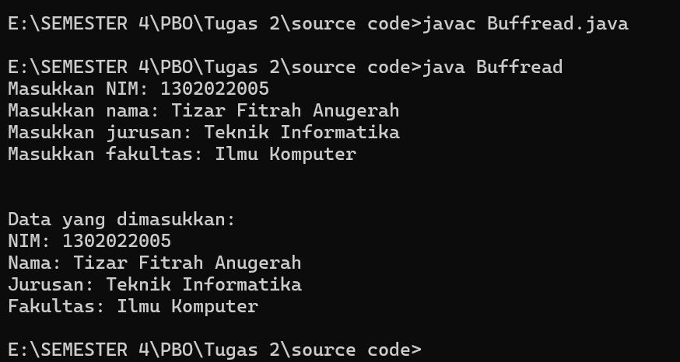

Penjelasan:

Program ini adalah sebuah aplikasi yang bertujuan untuk mengumpulkan informasi tentang seorang mahasiswa, seperti NIM, nama, jurusan, dan fakultas. Tujuan utama dari aplikasi ini adalah untuk memberikan pengguna alat yang sederhana untuk memasukkan informasi mahasiswa dan menampilkannya kembali untuk verifikasi.

* **Import Paket dan Kelas:** Program mengimpor beberapa kelas yang diperlukan dari paket java.io, yaitu BufferedReader dan InputStreamReader, serta IOException yang digunakan untuk menangani kesalahan input/output.
* **Deklarasi class** Buffread: Program dimulai dengan deklarasi kelas utama yang disebut Buffread.
* **Method** main: Method main adalah method utama dalam program. Semua eksekusi program dimulai dari sini. Parameter String[] args adalah argumen baris perintah yang dapat diterima oleh program saat dijalankan. Pada program ini, main juga melempar IOException, yang menunjukkan bahwa program mungkin mengalami kesalahan input/output dan harus ditangani.
* **Membuat objek** BufferedReader: Program membuat objek BufferedReader bernama reader yang akan digunakan untuk membaca input dari pengguna melalui System.in.
* **Meminta input NIM, nama, jurusan, dan fakultas**: Program mencetak pesan untuk meminta input pengguna tentang NIM, nama, jurusan, dan fakultas masing-masing. Setiap inputan kemudian disimpan dalam variabel yang sesuai menggunakan readLine() dari objek reader.
* **Menampilkan data yang dimasukkan:** Setelah semua informasi dimasukkan, program mencetak pesan "Data yang dimasukkan:", diikuti oleh nilai NIM, nama, jurusan, dan fakultas yang telah dimasukkan oleh pengguna.
* **Menutup objek** BufferedReader: Terakhir, program menutup objek BufferedReader menggunakan close() untuk memastikan bahwa semua sumber daya yang terkait dengan membaca input telah dibersihkan.

1. **Kode Program no.4**

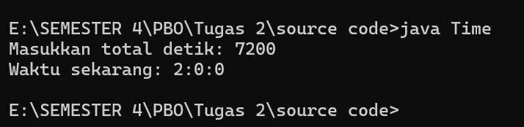

Penjelasan:

Program di atas adalah program sederhana dalam bahasa pemrograman Java yang mengonversi total detik yang dimasukkan pengguna menjadi format waktu yang lebih terstruktur, yaitu jam:menit:detik.

* Import Paket: Program mengimpor kelas Scanner dari paket java.util. Ini memungkinkan program untuk menggunakan objek Scanner untuk membaca input dari pengguna.
* Deklarasi Class Time: Program dimulai dengan mendeklarasikan class utama yang disebut Time.
* Method main: Ini adalah method utama program yang akan dieksekusi pertama kali saat program dijalankan. Method ini memiliki parameter args yang merupakan array dari argumen baris perintah yang dapat diterima oleh program.
* Membuat Objek Scanner: Program membuat objek Scanner dengan nama scanner untuk membaca input dari pengguna melalui konsol.
* Meminta Input Total Detik: Program mencetak pesan "Masukkan total detik: " untuk meminta pengguna memasukkan total detik melalui konsol.
* Membaca Input Total Detik: Program menggunakan method nextInt() dari objek scanner untuk membaca input berupa bilangan bulat dari pengguna dan menyimpannya dalam variabel totalDetik.
* Mengonversi Total Detik Menjadi Waktu: Program melakukan konversi total detik menjadi waktu yang lebih terstruktur. Pertama, program menghitung sisa bagi (modulo) dari totalDetik dibagi dengan 60 untuk mendapatkan nilai detik sekarang. Selanjutnya, totalDetik dibagi dengan 60 untuk mendapatkan total menit. Kemudian, sisa bagi dari total menit dibagi dengan 60 akan memberikan nilai menit sekarang. Terakhir, total menit dibagi dengan 60 akan memberikan total jam, dan sisa bagi dari total jam dibagi dengan 24 akan memberikan nilai jam sekarang dalam format 24 jam.
* Menampilkan Waktu: Setelah konversi selesai, program mencetak pesan "Waktu sekarang: " diikuti oleh nilai jam, menit, dan detik yang telah dihitung sebelumnya dalam format yang sesuai.
* Menutup Objek Scanner: Terakhir, program menutup objek Scanner untuk membersihkan sumber daya yang digunakan oleh objek Scanner.